**PLEDGE**

1. **发布时间：2012**

github最早提交时间。

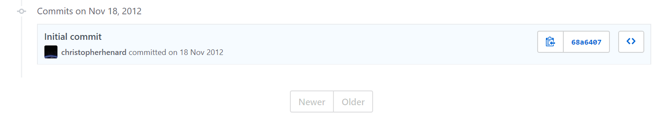

1. **工具使用形式和跨平台特性**

Desktop (GUI) & Desktop (CLI)

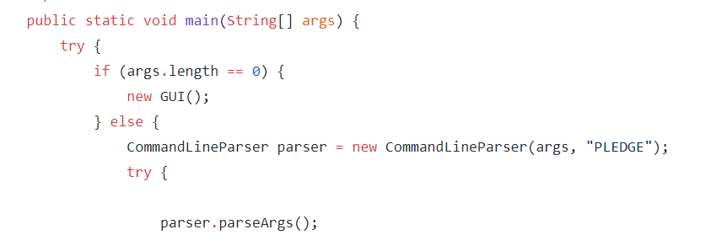

跨平台 (Java)

1. **测试生成及其输入输出格式**
   1. **生成算法：**基于搜索的方法，论文中提到

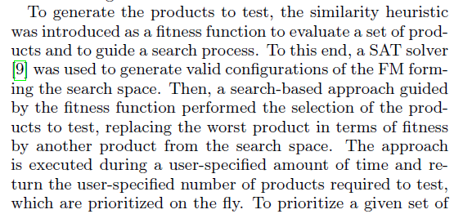

* 1. **支持维度：**

在指定时间内生成指定条数的测试用例，最大化覆盖率

* 1. **可变力度：**No
  2. **种子：**No
  3. **约束：**Yes，CNF 布尔表达式

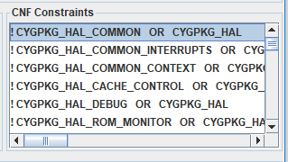

**约束检查：**待确认，试用未成功

* 1. **建模语言：**Yes，其网站提供两个模型文件例子，一个是XML文件，一个是DIMACS文件，XML文件导入失败，后者可以导入。



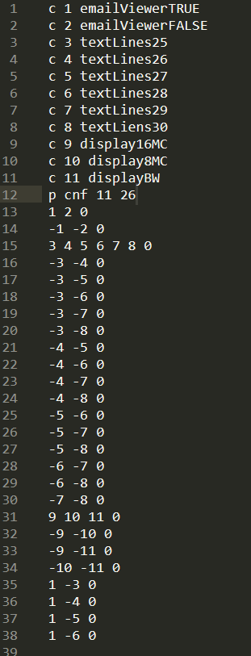

* 1. **输出格式（包括抽象测试用例、自然语言描述测试计划、代码片段等）：**

TXT格式

1. **其它测试活动**
   1. **测试用例优化：**Yes，基于相似度排序 可单独使用

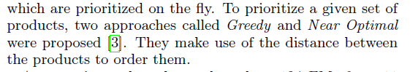

* 1. **测试执行：**No
  2. **覆盖率评估：**Yes 可单独使用

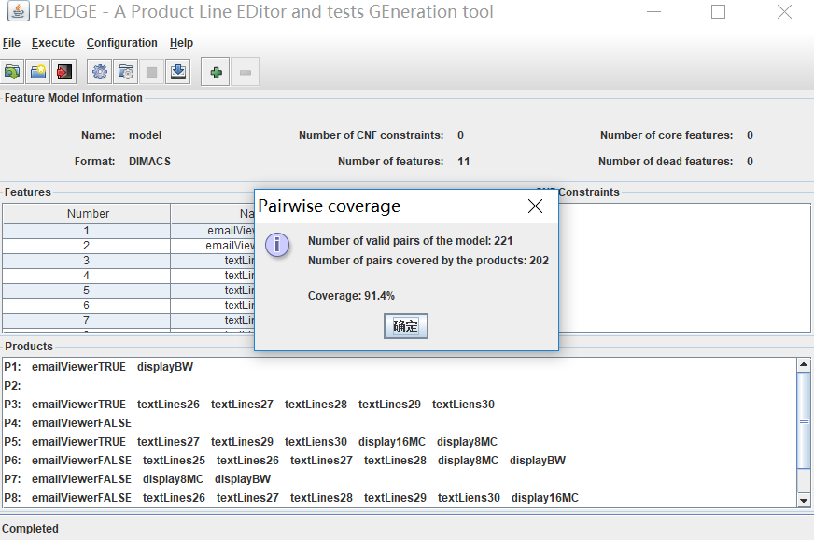

* 1. **故障定位：**No

1. **额外功能** No
2. **和其它测试工具的兼容性：**No
3. **工具演化：**

从2012到2016总计17条commit记录。

每个参数只能是二值。

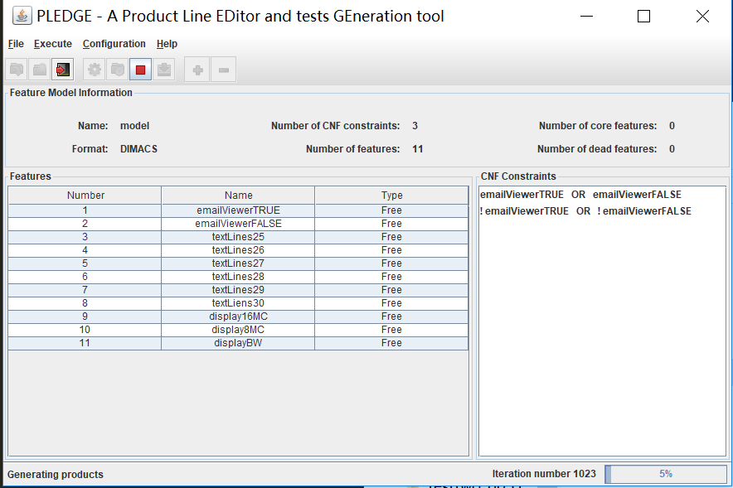

该工具跑其提供的模型没有问题，但是跑我自定义的模型，右下角的迭代次数会卡住，程序无法执行，原因不明。考虑到可能是约束不准确，尝试过去除所有约束，程序同样卡住。